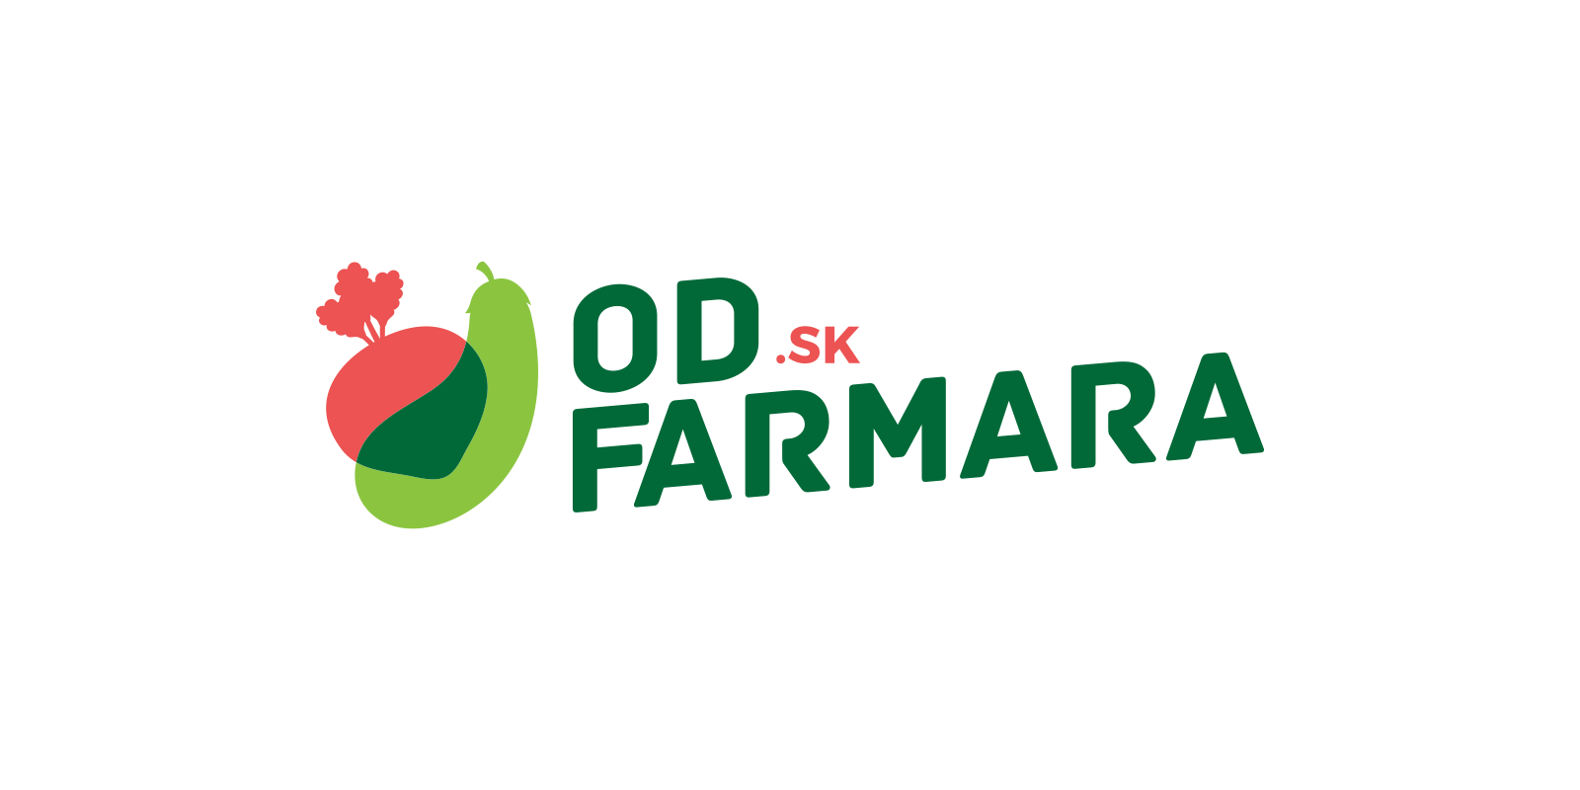

Výročná správa
Rozvíjame Regióny n.o. za rok 2022

OBSAH

1. O Rozvíjame regióny, n.o.
2. Prinos projektu Odfarmara.sk
2.1. Rok 2022 pre projekt Odfarmara.sk
2.2. Budovanie databázy farmárov a užívateľov
2.3. Vylepšenie funkcionalít v aplikáciach

- O Rozvíjame regióny, n.o.

Rozvíjame regióny je nezisková organizácia zameraná na poskytovanie verejnoprospešných služieb a aktivít v regiónoch. Naším hlavným poslaním je podpora rozvoja a budovania projektu Odfarmara.sk, ktorého cieľom je prepojenie miestnych farmárov so spotrebiteľmi a podpora predaja a spotreby miestnych produktov.

Naša organizácia sa snaží poskytovať podporu a odborné know-how farmárom, ktorí sa rozhodnú využívať platformu Odfarmara.sk. Spolupracujeme s nimi na zvyšovaní povedomia o ich produktoch a pomáhame im s riadením a marketingom. Týmto spôsobom sa snažíme vytvoriť udržateľné a prosperujúce prostredie pre miestnych poľnohospodárov.

Spolupráca s Odfarmara.sk nám umožňuje podporovať miestnu ekonomiku a posilňovať väzby medzi farmármi a spotrebiteľmi. Spotrebiteľom ponúkame možnosť kúpiť si čerstvé, kvalitné a lokálne potraviny priamo od farmárov. Podporujeme tak udržateľnosť, ochranu životného prostredia a znižujeme závislosť od dovozu potravín.
Sídlo neziskovej organizácie:
Veľká Dolina 27, PSČ 951 15, Slovensko
Riaditeľ
Radoslav Sládeček
Revízor (dozorný orgán)
Roman Sládeček
Správna rada
Silvia Baligová
Ivona Karelová
Ľudmila Keményová

2. Prínos projektu Odfarmara.sk

Projekt Odfarmara.sk prináša našim regiónom a komunite mnoho výhod a prínosov. Jedným z hlavných významov tohto projektu je podpora miestnych fariem a farmárov. Vďaka Odfarmara.sk majú farmári priamy prístup k širšiemu okruhu zákazníkov a môžu svoje čerstvé a kvalitné produkty ponúkať priamo spotrebiteľom. Týmto spôsobom sa podporuje udržateľné poľnohospodárstvo a znižuje sa závislosť od dovozu potravín.

2.1 Rok 2022 pre projekt Odfarmara.sk

V uplynulom období sme sa intenzívne zamerali na opravu a zlepšenie systému Odfarmara.sk Snažili sme sa identifikovať a odstrániť všetky chyby a zlepšiť používateľskú prívetivosť a funkčnosť platformy. Vďaka týmto úpravám sa Odfarmara.sk stala ešte spoľahlivejším a efektívnejším nástrojom pre našich poľnohospodárov.

2.2 Budovanie databázy farmárov a užívateľov

Zamerali sme sa aj na rozšírenie siete poľnohospodárov, ktorí používajú Odfarmara.sk Oslovili sme nové slovenské farmy a predstavili im výhody a možnosti projektu. S potešením môžeme oznámiť, že sa nám podarilo získať niekoľko ďalších farmárov, ktorí sa zapojili do nášho projektu a začali ponúkať svoje produkty prostredníctvom Odfarmara.sk. Týmto spôsobom sa naša komunita farmárov rozširuje a ponúka zákazníkom ešte širší sortiment kvalitných a lokálnych produktov.

2.3 Vylepšenie funkcionalít v aplikáciach
S potešením vám oznamujeme, že sme rozšírili našu aplikáciu a pridali nové funkcie, aby sme zlepšili vaše skúsenosti s používaním platformy. Tešíme sa, že vám môžeme predstaviť tieto novinky, ktoré sú v súčasnosti v beta testovaní a budú oficiálne spustené v roku 2023.

Prvé vylepšenie sa týka možnosti miestnych výrobcov propagovať sa prostredníctvom platenej reklamy na našich portáloch. Vďaka tejto novej funkcii vám dávame možnosť zviditeľniť svoje výrobky a osloviť širšiu skupinu zákazníkov. Veríme, že toto rozšírenie bude pre vás skvelou príležitosťou na posilnenie vašej značky a rozvoj vášho podnikania.

Ďalšie vylepšenie sa týka systému chatu medzi farmármi a zákazníkmi. Na základe vašej spätnej väzby sme tento nástroj upravili a vylepšili, aby bola komunikácia ešte plynulejšia a efektívnejšia. Veríme, že tento nový systém chat vám umožní ľahšie komunikovať so zákazníkmi a posilňovať vzťahy.

Posledným vylepšením sú oznámenia. Systém oznámení sme prepracovali tak, aby vám poskytoval dôležité informácie v reálnom čase. Nové funkcie upozornení vám umožnia mať prehľad o nových objednávkach, zmenách a ďalších dôležitých udalostiach týkajúcich sa vašej komunikácie s farmárom alebo zákazníkom.

Ďakujeme všetkým, ktorí sa zúčastnili na beta testovaní týchto nových funkcií a poskytli nám cennú spätnú väzbu. Vaše pripomienky a návrhy nám pomohli prispôsobiť a vylepšiť tieto funkcie pre optimálny používateľský zážitok.

Tešíme sa, že vám môžeme priniesť tieto vylepšenia a ponúknuť vám lepšiu a efektívnejšiu platformu. Budeme pokračovať v našej práci a tešíme sa, že tieto nové funkcie budú oficiálne k dispozícii v roku 2023. Sledujte aktualizácie a nezabudnite nám poskytnúť spätnú väzbu, aby sme mohli pokračovať vo vylepšovaní.

